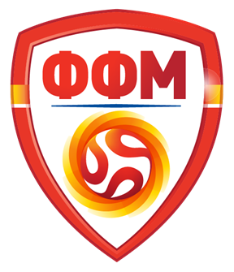FUDBALSKA FEDERACIJA NA MAKEDONIJA
i
CENTAR ZA EDUKACIJA

Objavuvaat

KONKURS

Za upis na treneri kandidati za dobivawe na UEFA PRO Trenerska Diploma. Konkursot se objavuva soglasno Pravilnikot za rabota na Centarot za Edukacija pri Fudbalskata Federacija na Makedonija i uslovite za upis na UEFA PRO nivoto, odnosno spored Konvencijata za me|usebno priznavawe na trenerski kvalifikacii na UEFA.

Uslovi koi kandidatite treba da gi ispolnat za upis na UEFA PRO Diploma se:

- Op{ti uslovi:
- da poseduva UEFA A Diploma
- da ima poznavawe na eden svetski jazik na zadovolitelno nivo, {to go doka`uva so diploma od institucija ovlastena za takva dejnost.
- da e postar od 28 godini
- Posebni uslovi:
- najmalku 2(dve) godini aktivna stru~na rabota kako nositel na UEFA A Diploma vo seniorska konkurencija Prva ili Vtora MFL ili vo stranstvo; ili
- aktivno igrawe fudbal najmalku 6 ({est) godini vo seniorska konkurencija vo Prva MFL ili vo stranstvo, ili
- najmalku 5 (pet) natprevari za Nacionalna A Reprezentacija
- Va`e~ko lekarsko uverenie izdadeno od specijalizirana zdravsvena ustanova (zavod za sportska medicina i sl.)

Site zainteresirani kandidati svoeto CV, na angliski i makedonski, so site potrebni dokumenti vo original da gi dostavat do Fudbalska Federacija na Makedonija po po{ta na adresa, ili li~no vo kancelarijata na Centar za Edukacija pri FFM najkasno do 31 Avgust 2014.

Bul. ASNOM bb,
Za Centar za Edukacija
1000 Skopje

so naznaka za UEFA PRO Diploma

Centarot za Edukacija pri FFM, go zadr`uva pravoto da izvr{i dopolnitelno testirawe na kandidatite koi }e imaat isti ili pribli`no isti rezultati za vlez vo predvidenata kvota. Site kandidati koi }e gi ispolnat uslovite za upis, }e bidat dopolnitelno informirani za po~etok na nastavata, dodeka nekompletnite i neuredno dostaveni prijavi nema da bidat razgleduvani.

FUDBALSKA FEDERACIJA NA MAKEDONIJA
Zisovski Dimitar,
Generalen Sekretar

CENTAR ZA EDUKACIJA na FFM
Markovski Neboj{a
Direktor

